助学中心：安徽自考助学网-蜀山校区
告知书时间： 2022 年 4 月考期

安徽自考助学告知书
www.anhuickw.com

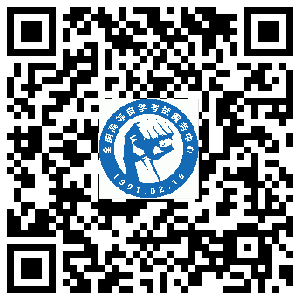

安徽自考助学网微信公众号
微信扫一扫立即关注

声明：考生需详细阅读告知书，并确认注意事项，无任何疑问后，方可参加助学报名。

请确定你能遵守以下事项，再报名2022年4月考期安徽省网络助学。
一、报名事项
报名开始时间告知：2021年9月15日开始
学习账号开通时间: 2021年11月底开通第一批学习账号，之后每周三晚上9点前报名的考生，统一周五周六开通学习账号。
电脑及手机APP使用方法流程说明：http://www.anhuickw.com/new_2866251.html。
学习平台账号和密码说明：学习账号开通之后，请考生用身份证号作为账号、密码登录学习。
部分科目延期开放说明：部分科目由于重新录制课程或调整学习内容，会根据具体情况延期开放学习，具体科目请考生咨询报名老师。
统考笔试报名说明：自考统考笔试请本人报考，以免别人代报名出现错误，影响考试。请用合肥的准考证报考统考科目，统考笔试在合肥，终结性考试又称上机考试（考前两周的周末）在合肥，一共来两次。
外省考生报考助学说明：2020年10月考期开始，安徽自考助学不在招收外省考生进行报考，报名助学需安徽身份证才能报名，非安徽身份证需提供安徽社保才能报名。
课程和教材不一致说明：部分助学课程为老课程，和最新教材所学内容不一致，如工程造价、工程管理等专业，只能作为助学考核和助学分数获取的课程，没有学习价值，请考生询问报名老师后，仔细斟酌在参与报名。
二、课程学习环节
参加助学过程性考核的考生，其过程性考核的成绩以40%的比例计入该门课程总成绩，即考试院官网最终成绩=网络助学过程性考核成绩×40%+最终国家统考试卷成绩×60%。
网络助学过程性考核成绩由四部分组成：网上学习三个部分：平时表现（课程学习）占20%，平时作业占20%；平时测验占20%；第四个部分:线下的终结性上机考试占40%。
 |  | 评分标准 | 分值
过程性考核成绩（100 分） | 平时表现（20%） | 遵守国家法规法纪和校规校纪，勤奋学习、积极上进，主动参加学校组织的  各级活动。 | 0-10 分
 |  | 上课出勤满勤者 | 0-10 分
 | 平时作业成绩评定标准(20%） | 按时完成老师布置的课后作业并达到合格要求者。 | 0-20 分
 | 平时测验成绩评定标准（20%） | 两次均按时参加测验且成绩合格者。 | 0-20 分
 | 线终结性上机考试（40%）线下进行 | 不及格。 | 0分
 |  | 60 分及以上按照实际得分的 40%折算 | 24-40 分
- 课程开通及终结性考试
- 课程一旦开通，不能关闭，不能退费。
- 终结性考试时间是考前二周的周末来合肥参加。请每位考生把助学学习平台上的“平时测验”题库熟悉再来参加上机考试，上机考试必须考到60分，助学成绩才能纳入统考成绩考核，不及格的有且只有一次补考机会。
- 任何学生不得携带小抄或者手机等存储设备参加上机考试，一经发现按照国家统考作弊行为处理。
- 进入课程学习过程中，会采集照片，请每位考生至少完成三次以上采集，留给课程中心作为学习凭证备案，剩下的照片采集，用电脑端学习的考生可以点击跳过。
- 过程性考核成绩 2 年有效的说明
本考期报名助学的考生，必须本考期完成助学课程的学习和参加上机考试取得助学分数。如上机考试缺考或各种原因无法取得助学分数，则所报名科目助学作废。获得助学分数的考生，若统考没过，已获得助学成绩可以保留两年，两年内该助学成绩都可去用于合并统考成绩。助学成绩和统考成绩合并后，最终成绩长期有效。
- 关于外省考生借考问题的说明
从2020年4月考期开始，安徽省自考网络助学只招收本省考生参加学习和考核，不再接收任何省份的外省借考考生来安徽助学，网络助学考生需要全程在合肥参加助学课程的终结性考试和国家统考，实践课程和论文也必须按照安徽主考院校计划完成，课程全部考完在安徽申请毕业。
如个别外省考生私自在我中心平台报网络助学课程或者教育单位隐瞒误导学生私自报名网络助学，为此导致考生过程性考核成绩无法转出，无法毕业，造成的一切严重后果，自行承担，我中心概不负责。
- 关于统考没过再次使用己获得助学成绩的说明（重要事项）
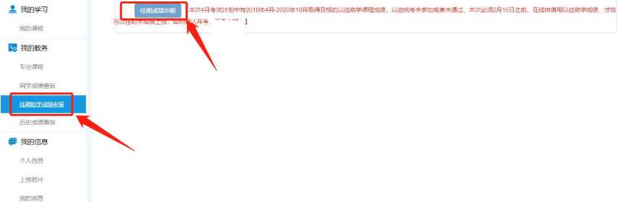
考试科目统考挂科，但已经获得助学的过程性考核成绩（助学分），下次需要使用该助学分，需在下次统 考笔试前两个月，主动联系助学老师上报助学成绩；或提前两个月，自己在助学学习平台上的“往期助学 成绩申报”入口进行申报，若不主动联系助学老师或不主动在学习平台申报，则已经获得的助学成绩不给 予使用，请各位考生悉知该事项，该事项为重要事项。

- 规范宣传环节
通过助学课程的学习，取得过程性考核分数（有的学生称为助学平时分），过程性考核分数的40%纳入考试 的总分，统考笔试成绩占60%。任何老师或者学员不得以“助学加分”，“协议包过”，或者“不要学习”等违规、夸大、不实的词语宣传。
八、其他
请考生本人知晓整个学习流程和相关内容，自愿报名，自愿交费，服从助学管理，如考生不服从助学管理，我中心有权终止该考生的助学考核，造成的一切损失由考生自行承担。以上助学政策依据《安徽省高等教育自学考试学习服务中心管理办法》，后续政策如有改动，以考试院文件政策为准。

考生确认（签名）： 时间：

附：国家统考和助学过程性考核分数对比表
